Vš-176
ESAMA PADĖTIS
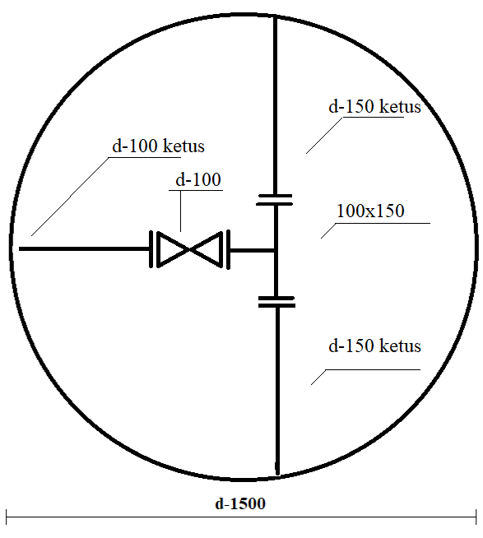
Vš-176
PROJEKTUOJAMA PADĖTIS
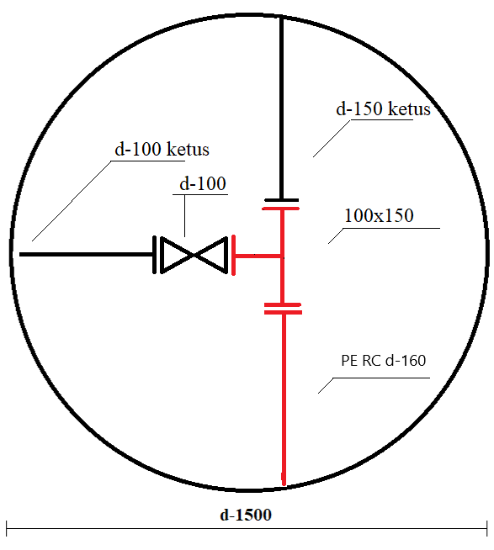

Objektas:
Vandentiekio skirstomieji tinklai Ramygalos g. Nuo VŠ-176 iki VŠ-181, d-160mm (PERC) Panevėžio m. Statinio rekonstravimas.
Ruošė | VTT vyresn. meistras |  |  | Brėžinys  ESAMA IR PROJEKTUOJAMA  VŠ-176 DETALIZACIJA |  | Laida
 |  |  |  |  |  | 1
Stadija |  |  |  |  | Lapas | Lapų
TP |  |  |  |  | 1 | 25

Vš-233
ESAMA PADĖTIS
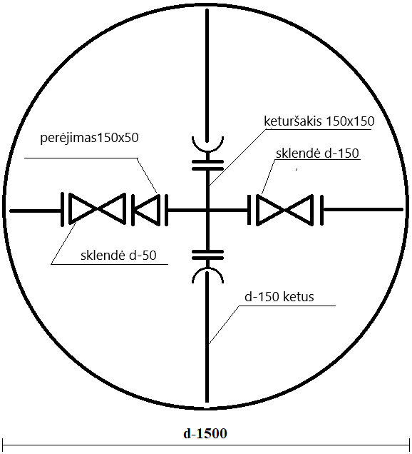
Vš-233
PROJEKTUOJAMA PADĖTIS
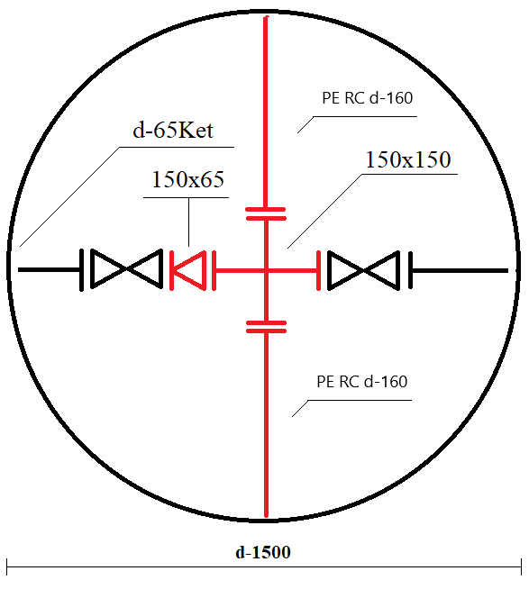
Objektas:
Vandentiekio skirstomieji tinklai Ramygalos g. Nuo VŠ-176 iki VŠ-181, d-160mm (PERC) Panevėžio m. Statinio rekonstravimas.
Ruošė | VTT vyresn. meistras |  |  | Brėžinys  ESAMA IR PROJEKTUOJAMA  VŠ-233 DETALIZACIJA |  | Laida
 |  |  |  |  |  | 1
Stadija |  |  |  |  | Lapas | Lapų
TP |  |  |  |  | 2 | 25

Vš-31
ESAMA PADĖTIS
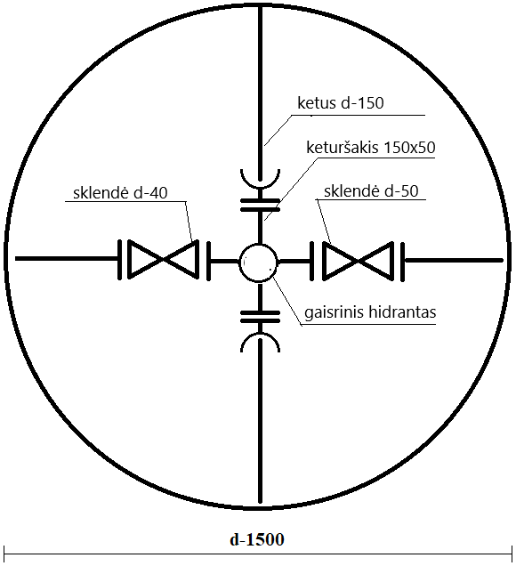
Vš-31
PROJEKTUOJAMA PADĖTIS
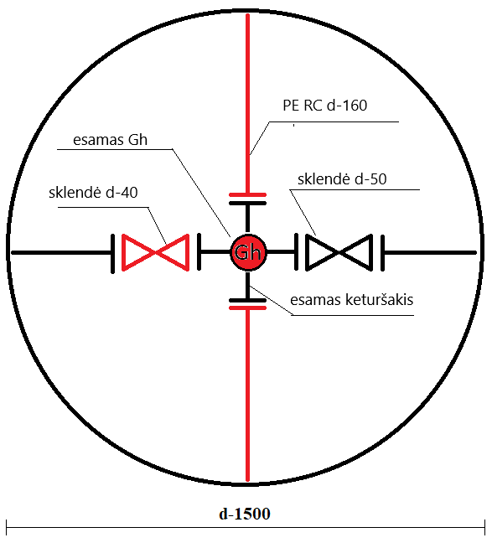
Objektas:
Vandentiekio skirstomieji tinklai Ramygalos g. Nuo VŠ-176 iki VŠ-181, d-160mm (PERC) Panevėžio m. Statinio rekonstravimas.
Ruošė | VTT vyresn. meistras |  |  | Brėžinys  ESAMA IR PROJEKTUOJAMA  VŠ-31 DETALIZACIJA |  | Laida
 |  |  |  |  |  | 1
Stadija |  |  |  |  | Lapas | Lapų
TP |  |  |  |  | 3 | 25

Vš-41
ESAMA PADĖTIS
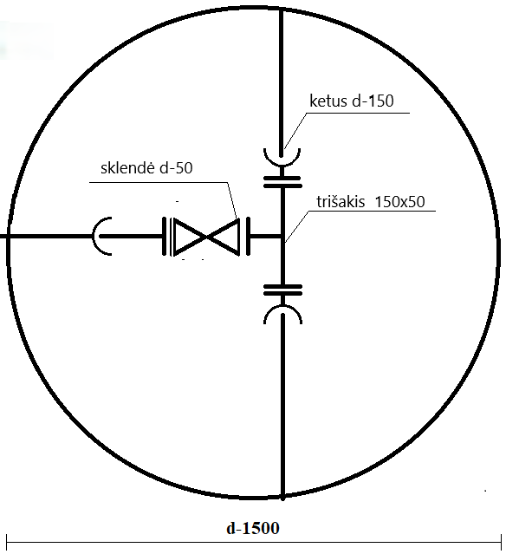
Vš-41
PROJEKTUOJAMA PADĖTIS
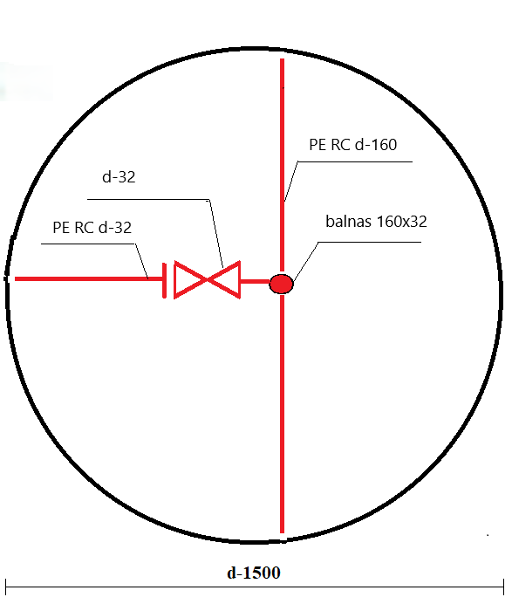
Objektas:
Vandentiekio skirstomieji tinklai Ramygalos g. Nuo VŠ-176 iki VŠ-181, d-160mm (PERC) Panevėžio m. Statinio rekonstravimas.
Ruošė | VTT vyresn. meistras |  |  | Brėžinys  ESAMA IR PROJEKTUOJAMA  VŠ-41 DETALIZACIJA |  | Laida
 |  |  |  |  |  | 1
Stadija |  |  |  |  | Lapas | Lapų
TP |  |  |  |  | 4 | 25
Vš-92
ESAMA PADĖTIS
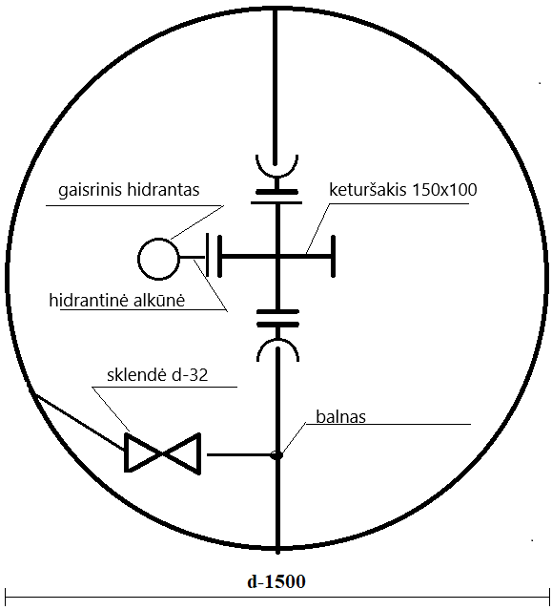
Vš-92
PROJEKTUOJAMA PADĖTIS
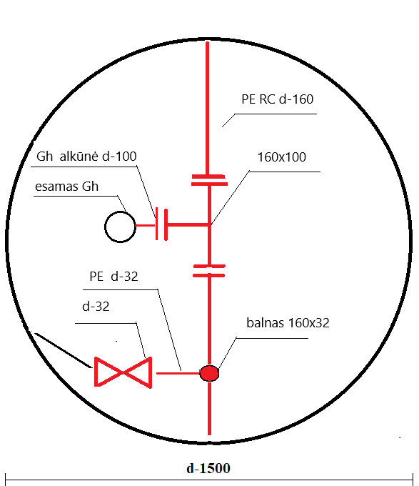
Objektas:
Vandentiekio skirstomieji tinklai Ramygalos g. Nuo VŠ-176 iki VŠ-181, d-160mm (PERC) Panevėžio m. Statinio rekonstravimas.
Ruošė | VTT vyresn. meistras |  |  | Brėžinys  ESAMA IR PROJEKTUOJAMA  VŠ-92 DETALIZACIJA |  | Laida
 |  |  |  |  |  | 1
Stadija |  |  |  |  | Lapas | Lapų
TP |  |  |  |  | 5 | 25
Vš-152
ESAMA PADĖTIS
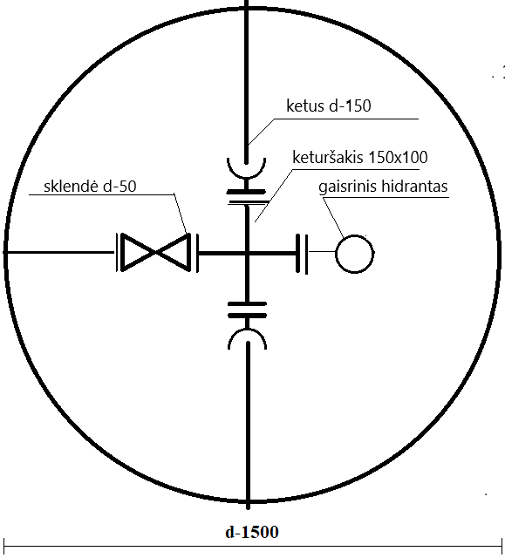
Vš-152
PROJEKTUOJAMA PADĖTIS
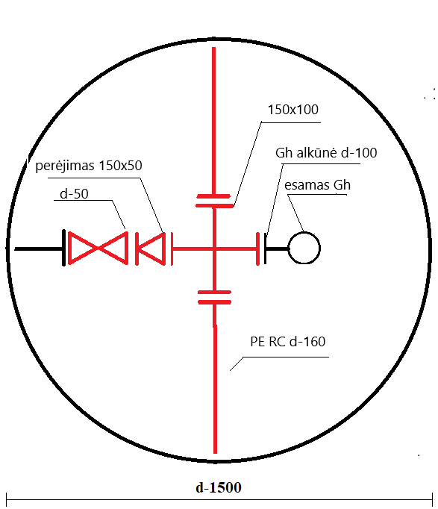
Objektas:
Vandentiekio skirstomieji tinklai Ramygalos g. Nuo VŠ-176 iki VŠ-181, d-160mm (PERC) Panevėžio m. Statinio rekonstravimas.
Ruošė | VTT vyresn. meistras |  |  | Brėžinys  ESAMA IR PROJEKTUOJAMA  VŠ-152 DETALIZACIJA |  | Laida
 |  |  |  |  |  | 1
Stadija |  |  |  |  | Lapas | Lapų
TP |  |  |  |  | 6 | 25
Vš-162
ESAMA PADĖTIS
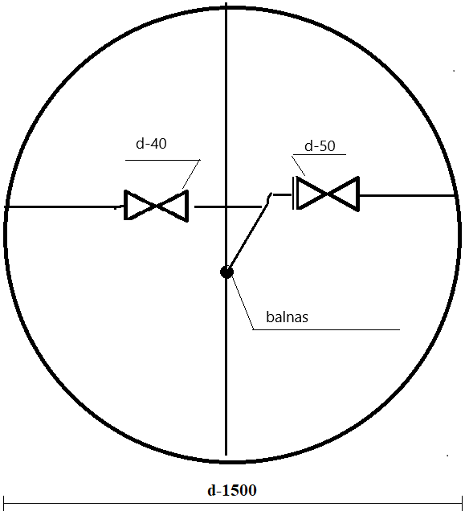
Vš-162
PROJEKTUOJAMA PADĖTIS
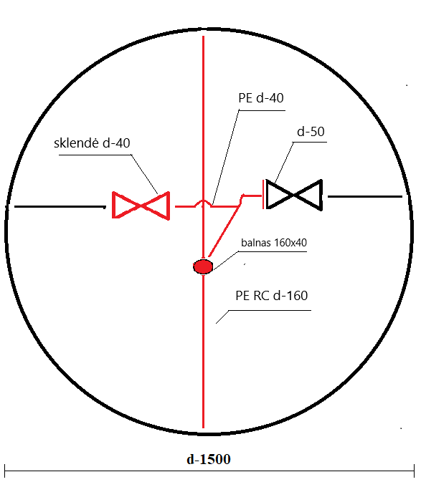
Objektas:
Vandentiekio skirstomieji tinklai Ramygalos g. Nuo VŠ-176 iki VŠ-181, d-160mm (PERC) Panevėžio m. Statinio rekonstravimas.
Ruošė | VTT vyresn. meistras |  |  | Brėžinys  ESAMA IR PROJEKTUOJAMA  VŠ-162 DETALIZACIJA |  | Laida
 |  |  |  |  |  | 1
Stadija |  |  |  |  | Lapas | Lapų
TP |  |  |  |  | 7 | 25

Vš-212
ESAMA PADĖTIS
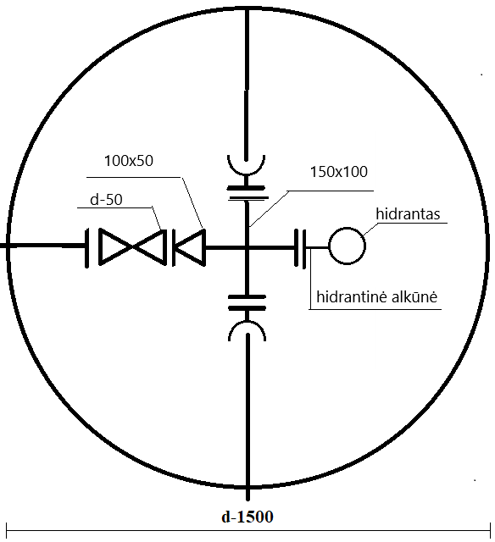
Vš-212
PROJEKTUOJAMA PADĖTIS
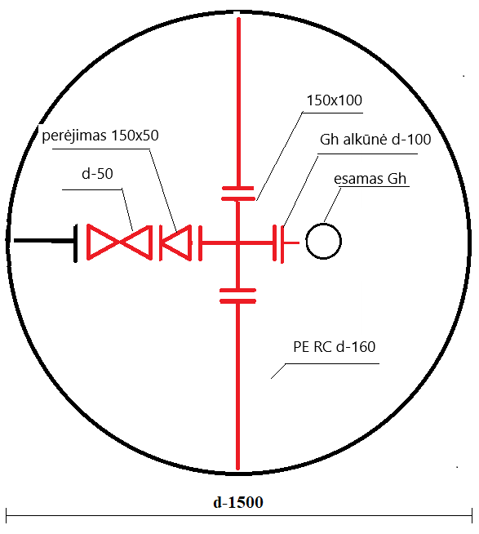
Objektas:
Vandentiekio skirstomieji tinklai Ramygalos g. Nuo VŠ-176 iki VŠ-181, d-160mm (PERC) Panevėžio m. Statinio rekonstravimas.
Ruošė | VTT vyresn. meistras |  |  | Brėžinys  ESAMA IR PROJEKTUOJAMA  VŠ-212 DETALIZACIJA |  | Laida
 |  |  |  |  |  | 1
Stadija |  |  |  |  | Lapas | Lapų
TP |  |  |  |  | 8 | 25

Vš-22
ESAMA PADĖTIS
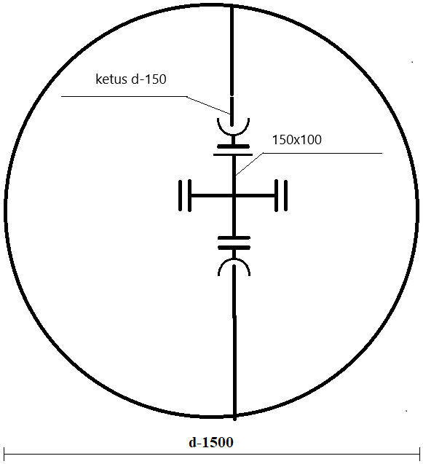
Vš-22
PROJEKTUOJAMA PADĖTIS
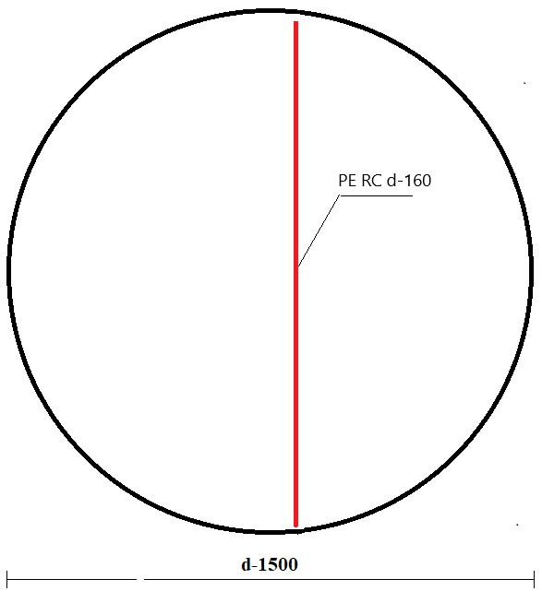
Objektas:
Vandentiekio skirstomieji tinklai Ramygalos g. Nuo VŠ-176 iki VŠ-181, d-160mm (PERC) Panevėžio m. Statinio rekonstravimas.
Ruošė | VTT vyresn. meistras |  |  | Brėžinys  ESAMA IR PROJEKTUOJAMA  VŠ-22 DETALIZACIJA |  | Laida
 |  |  |  |  |  | 1
Stadija |  |  |  |  | Lapas | Lapų
TP |  |  |  |  | 9 | 25

Vš-72
ESAMA PADĖTIS
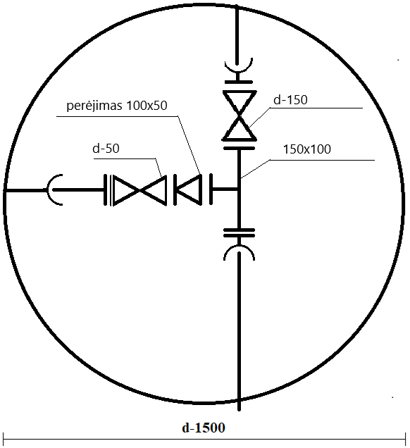
Vš-72
PROJEKTUOJAMA PADĖTIS
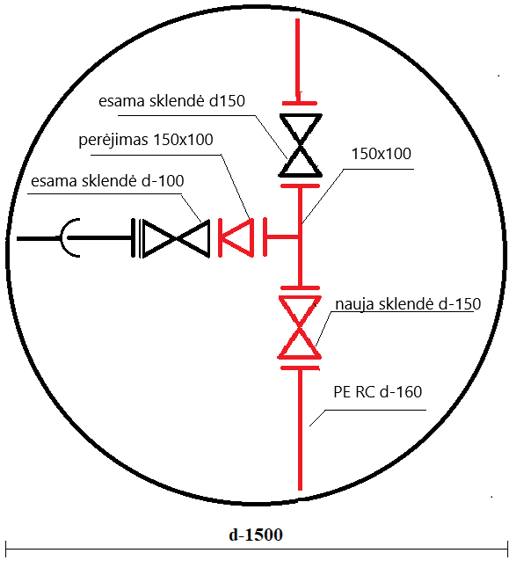
Objektas:
Vandentiekio skirstomieji tinklai Ramygalos g. Nuo VŠ-176 iki VŠ-181, d-160mm (PERC) Panevėžio m. Statinio rekonstravimas.
Ruošė | VTT vyresn. meistras |  |  | Brėžinys  ESAMA IR PROJEKTUOJAMA  VŠ-72 DETALIZACIJA |  | Laida
 |  |  |  |  |  | 1
Stadija |  |  |  |  | Lapas | Lapų
TP |  |  |  |  | 10 | 25

Vš-132
ESAMA PADĖTIS
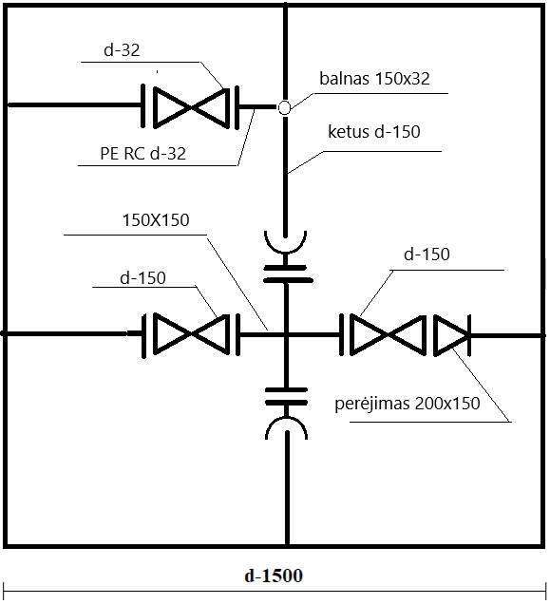
Vš-132
PROJEKTUOJAMA PADĖTIS
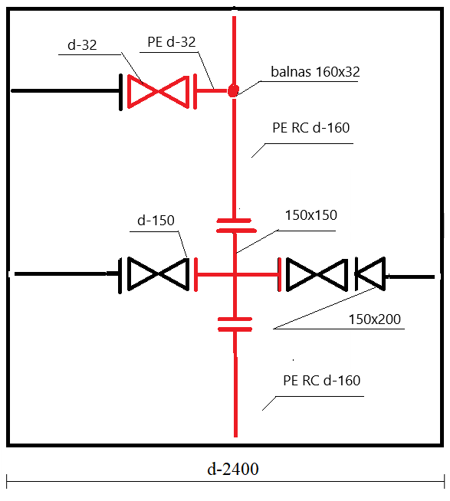
Objektas:
Vandentiekio skirstomieji tinklai Ramygalos g. Nuo VŠ-176 iki VŠ-181, d-160mm (PERC) Panevėžio m. Statinio rekonstravimas.
Ruošė | VTT vyresn. meistras |  |  | Brėžinys  ESAMA IR PROJEKTUOJAMA  VŠ-132 DETALIZACIJA |  | Laida
 |  |  |  |  |  | 1
Stadija |  |  |  |  | Lapas | Lapų
TP |  |  |  |  | 11 | 25

Vš-183
ESAMA PADĖTIS
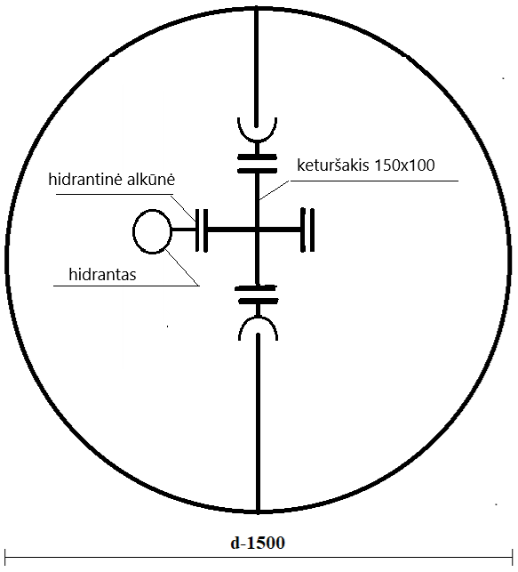
Vš-183
PROJEKTUOJAMA PADĖTIS
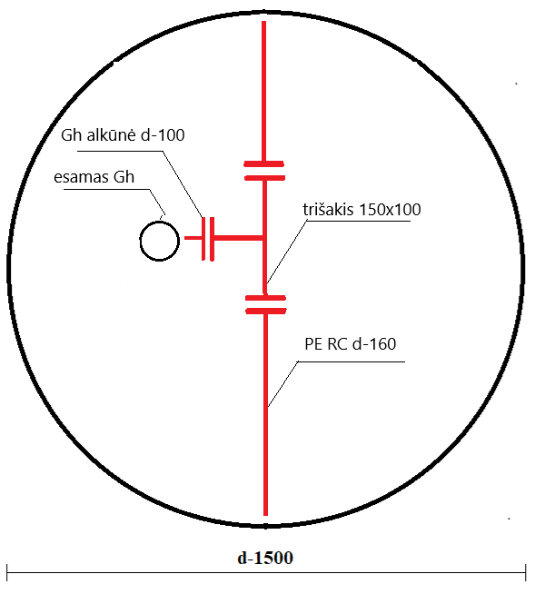
Objektas:
Vandentiekio skirstomieji tinklai Ramygalos g. Nuo VŠ-176 iki VŠ-181, d-160mm (PERC) Panevėžio m. Statinio rekonstravimas.
Ruošė | VTT vyresn. meistras |  |  | Brėžinys  ESAMA IR PROJEKTUOJAMA  VŠ-183 DETALIZACIJA |  | Laida
 |  |  |  |  |  | 1
Stadija |  |  |  |  | Lapas | Lapų
TP |  |  |  |  | 12 | 25

Vš-242
ESAMA PADĖTIS
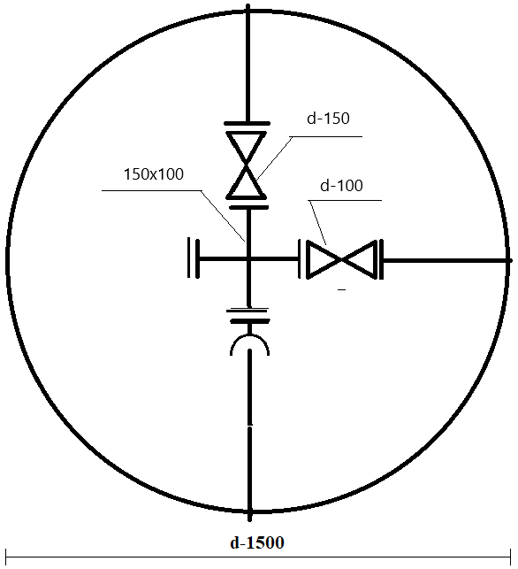
Vš-242
PROJEKTUOJAMA PADĖTIS
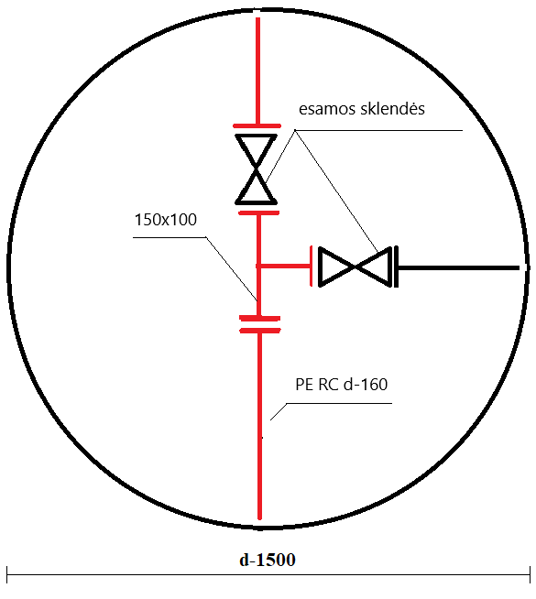
Objektas:
Vandentiekio skirstomieji tinklai Ramygalos g. Nuo VŠ-176 iki VŠ-181, d-160mm (PERC) Panevėžio m. Statinio rekonstravimas.
Ruošė | VTT vyresn. meistras |  |  | Brėžinys  ESAMA IR PROJEKTUOJAMA  VŠ-242 DETALIZACIJA |  | Laida
 |  |  |  |  |  | 1
Stadija |  |  |  |  | Lapas | Lapų
TP |  |  |  |  | 13 | 25

Vš-42
ESAMA PADĖTIS
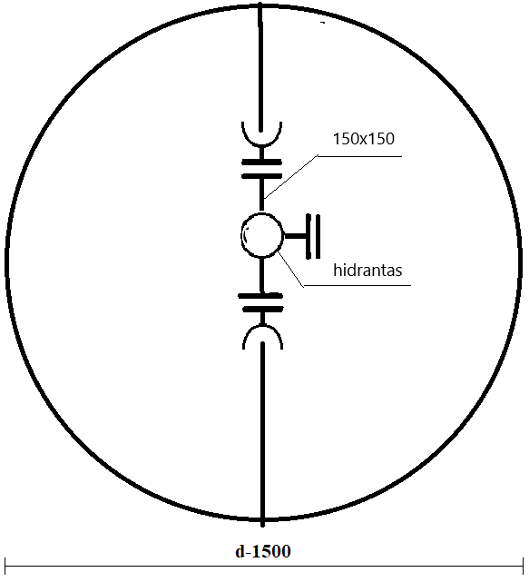
Vš-42
PROJEKTUOJAMA PADĖTIS
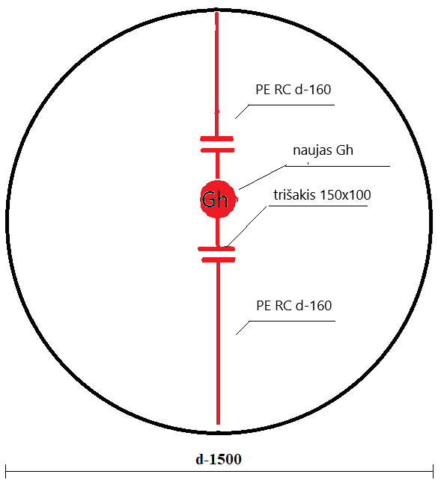
Objektas:
Vandentiekio skirstomieji tinklai Ramygalos g. Nuo VŠ-176 iki VŠ-181, d-160mm (PERC) Panevėžio m. Statinio rekonstravimas.
Ruošė | VTT vyresn. meistras |  |  | Brėžinys  ESAMA IR PROJEKTUOJAMA  VŠ-42 DETALIZACIJA |  | Laida
 |  |  |  |  |  | 1
Stadija |  |  |  |  | Lapas | Lapų
TP |  |  |  |  | 14 | 25

Vš-52
ESAMA PADĖTIS
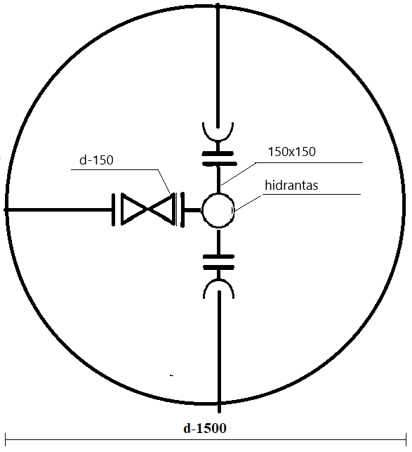
Vš-52
PROJEKTUOJAMA PADĖTIS
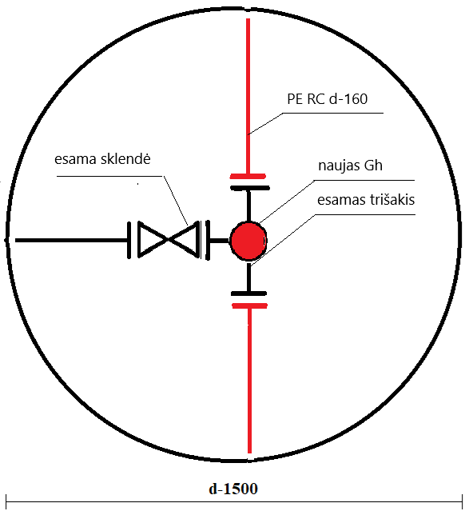
Objektas:
Vandentiekio skirstomieji tinklai Ramygalos g. Nuo VŠ-176 iki VŠ-181, d-160mm (PERC) Panevėžio m. Statinio rekonstravimas.
Ruošė | VTT vyresn. meistras |  |  | Brėžinys  ESAMA IR PROJEKTUOJAMA  VŠ-52 DETALIZACIJA |  | Laida
 |  |  |  |  |  | 1
Stadija |  |  |  |  | Lapas | Lapų
TP |  |  |  |  | 15 | 25

Vš-117
ESAMA PADĖTIS
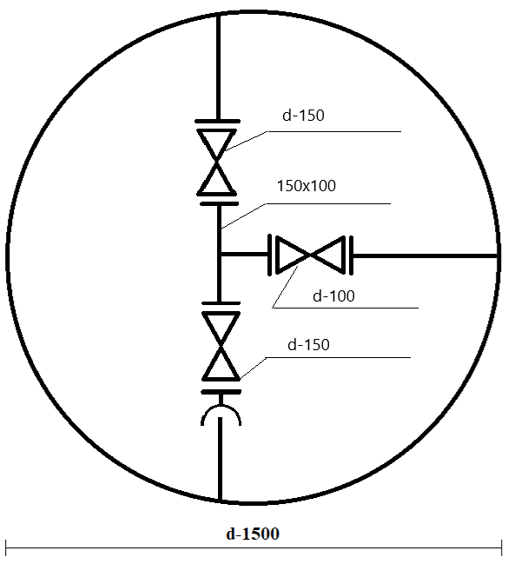
Vš-117
PROJEKTUOJAMA PADĖTIS
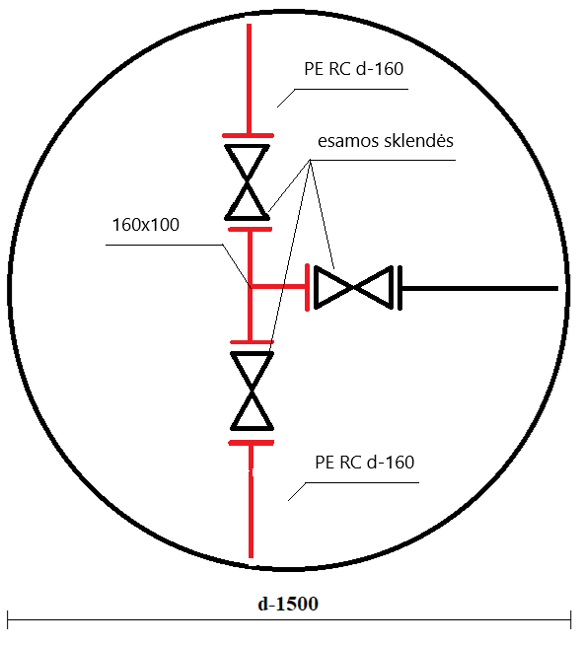
Objektas:
Vandentiekio skirstomieji tinklai Ramygalos g. Nuo VŠ-176 iki VŠ-181, d-160mm (PERC) Panevėžio m. Statinio rekonstravimas.
Ruošė | VTT vyresn. meistras |  |  | Brėžinys  ESAMA IR PROJEKTUOJAMA  VŠ-117 DETALIZACIJA |  | Laida
 |  |  |  |  |  | 1
Stadija |  |  |  |  | Lapas | Lapų
TP |  |  |  |  | 16 | 25

Vš-163
ESAMA PADĖTIS
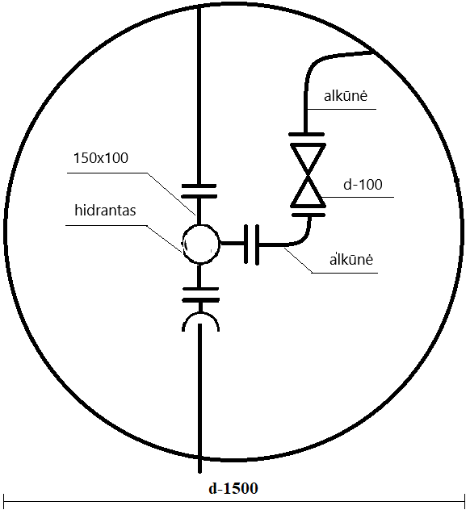
Vš-163
PROJEKTUOJAMA PADĖTIS
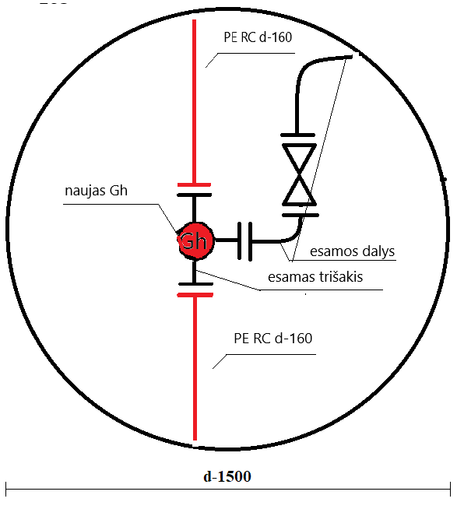
Objektas:
Vandentiekio skirstomieji tinklai Ramygalos g. Nuo VŠ-176 iki VŠ-181, d-160mm (PERC) Panevėžio m. Statinio rekonstravimas.
Ruošė | VTT vyresn. meistras |  |  | Brėžinys  ESAMA IR PROJEKTUOJAMA  VŠ-163 DETALIZACIJA |  | Laida
 |  |  |  |  |  | 1
Stadija |  |  |  |  | Lapas | Lapų
TP |  |  |  |  | 17 | 25

Vš-222
ESAMA PADĖTIS
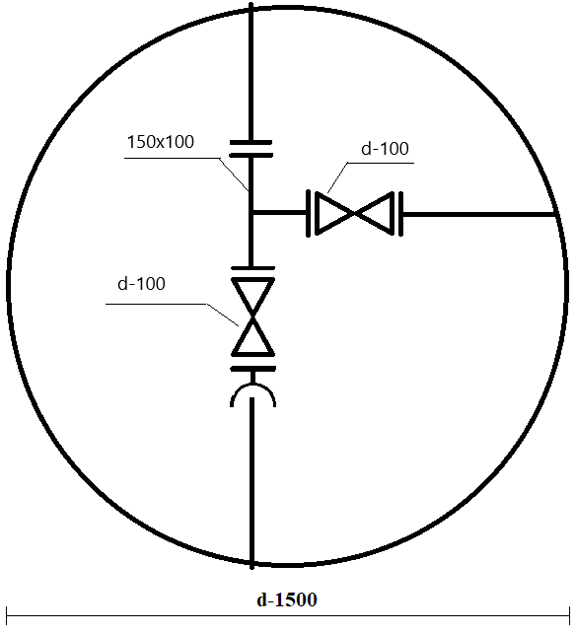
Vš-222
PROJEKTUOJAMA PADĖTIS
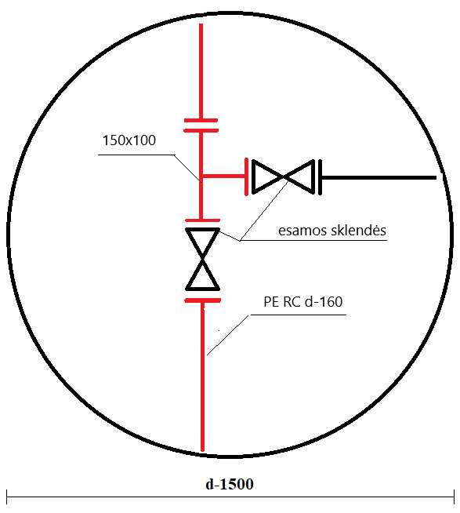
Objektas:
Vandentiekio skirstomieji tinklai Ramygalos g. Nuo VŠ-176 iki VŠ-181, d-160mm (PERC) Panevėžio m. Statinio rekonstravimas.
Ruošė | VTT vyresn. meistras |  |  | Brėžinys  ESAMA IR PROJEKTUOJAMA  VŠ-222 DETALIZACIJA |  | Laida
 |  |  |  |  |  | 1
Stadija |  |  |  |  | Lapas | Lapų
TP |  |  |  |  | 18 | 25

Vš-86
ESAMA PADĖTIS
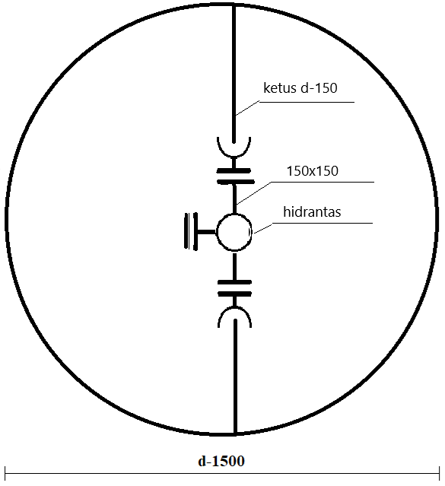
Vš-86
PROJEKTUOJAMA PADĖTIS
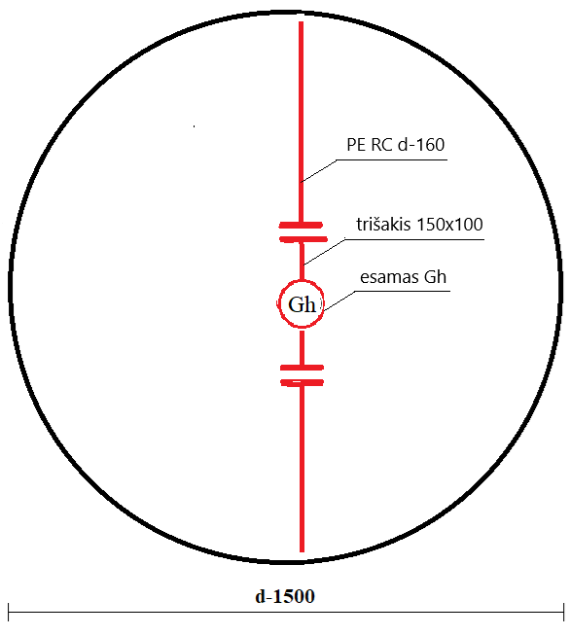
Objektas:
Vandentiekio skirstomieji tinklai Ramygalos g. Nuo VŠ-176 iki VŠ-181, d-160mm (PERC) Panevėžio m. Statinio rekonstravimas.
Ruošė | VTT vyresn. meistras |  |  | Brėžinys  ESAMA IR PROJEKTUOJAMA  VŠ-86 DETALIZACIJA |  | Laida
 |  |  |  |  |  | 1
Stadija |  |  |  |  | Lapas | Lapų
TP |  |  |  |  | 19 | 25

Vš-82
ESAMA PADĖTIS
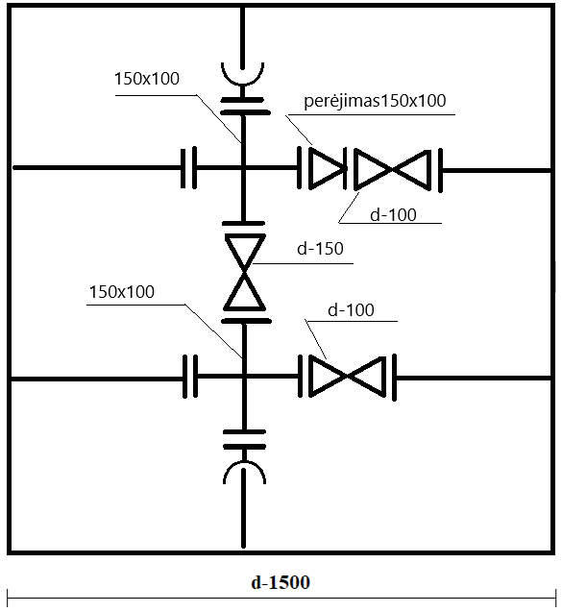
Vš-82
PROJEKTUOJAMA PADĖTIS
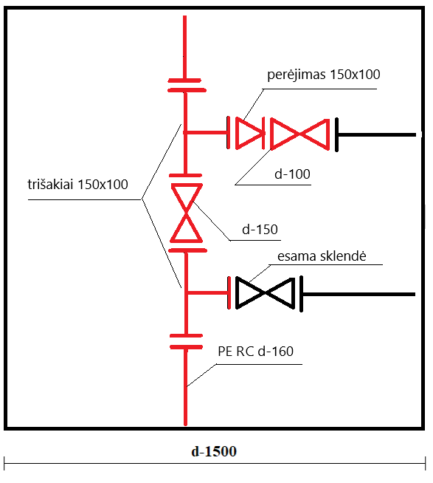
Objektas:
Vandentiekio skirstomieji tinklai Ramygalos g. Nuo VŠ-176 iki VŠ-181, d-160mm (PERC) Panevėžio m. Statinio rekonstravimas.
Ruošė | VTT vyresn. meistras |  |  | Brėžinys  ESAMA IR PROJEKTUOJAMA  VŠ-82 DETALIZACIJA |  | Laida
 |  |  |  |  |  | 1
Stadija |  |  |  |  | Lapas | Lapų
TP |  |  |  |  | 20 | 25

Vš-1
ESAMA PADĖTIS
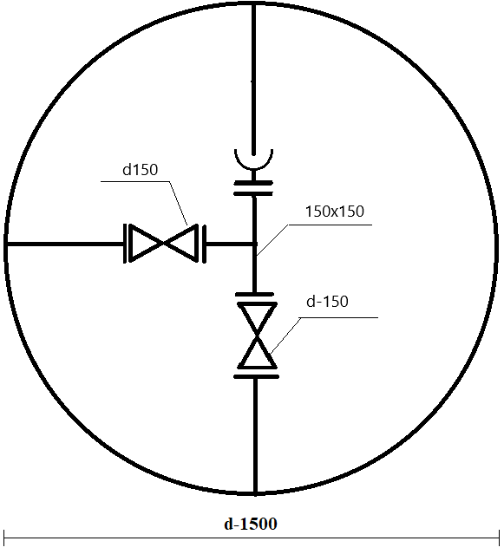
Vš-1
PROJEKTUOJAMA PADĖTIS
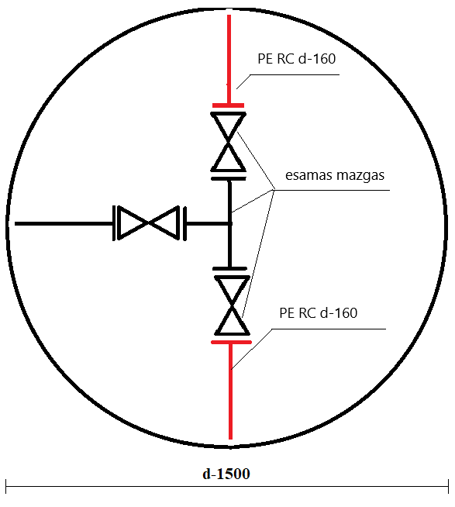
Objektas:
Vandentiekio skirstomieji tinklai Ramygalos g. Nuo VŠ-176 iki VŠ-181, d-160mm (PERC) Panevėžio m. Statinio rekonstravimas.
Ruošė | VTT vyresn. meistras |  |  | Brėžinys  ESAMA IR PROJEKTUOJAMA  VŠ-1 DETALIZACIJA |  | Laida
 |  |  |  |  |  | 1
Stadija |  |  |  |  | Lapas | Lapų
TP |  |  |  |  | 21 | 25

Vš-153
ESAMA PADĖTIS
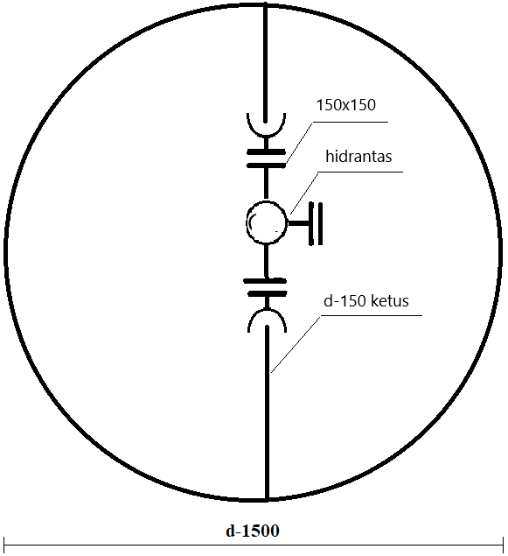
Vš-153
PROJEKTUOJAMA PADĖTIS
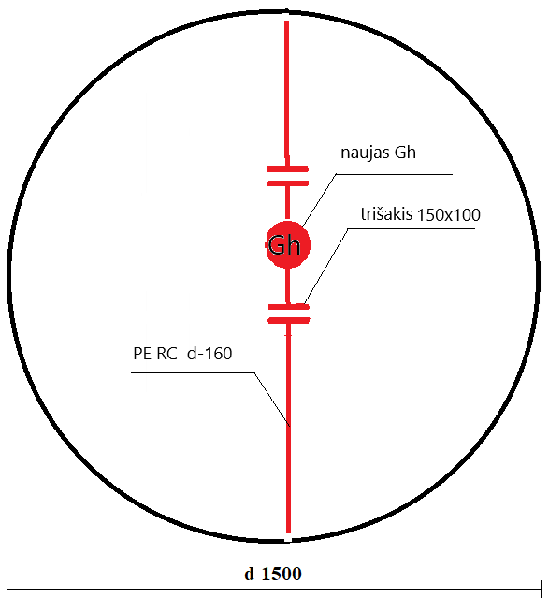
Objektas:
Vandentiekio skirstomieji tinklai Ramygalos g. Nuo VŠ-176 iki VŠ-181, d-160mm (PERC) Panevėžio m. Statinio rekonstravimas.
Ruošė | VTT vyresn. meistras |  |  | Brėžinys  ESAMA IR PROJEKTUOJAMA  VŠ-153 DETALIZACIJA |  | Laida
 |  |  |  |  |  | 1
Stadija |  |  |  |  | Lapas | Lapų
TP |  |  |  |  | 22 | 25

Vš-205
ESAMA PADĖTIS
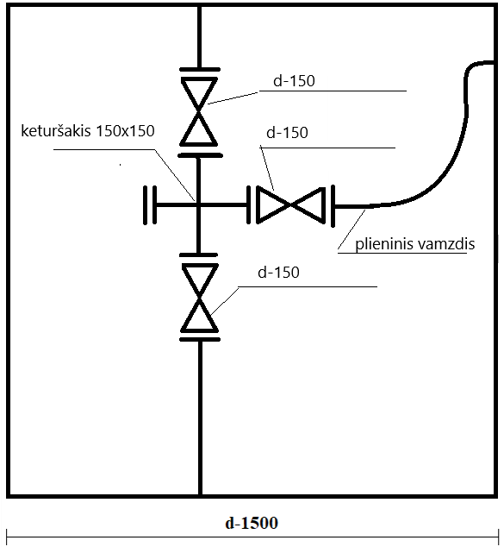
Vš-205
PROJEKTUOJAMA PADĖTIS
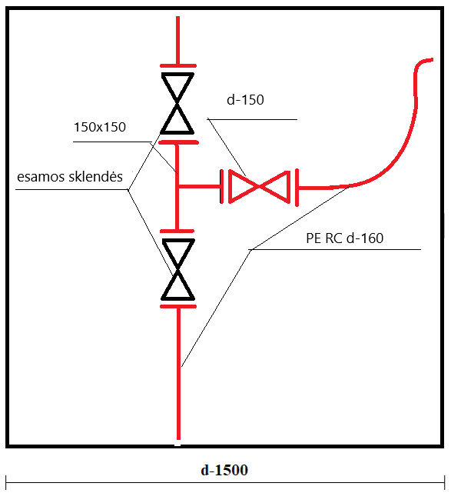
Objektas:
Vandentiekio skirstomieji tinklai Ramygalos g. Nuo VŠ-176 iki VŠ-181, d-160mm (PERC) Panevėžio m. Statinio rekonstravimas.
Ruošė | VTT vyresn. meistras |  |  | Brėžinys  ESAMA IR PROJEKTUOJAMA  VŠ-205 DETALIZACIJA |  | Laida
 |  |  |  |  |  | 1
Stadija |  |  |  |  | Lapas | Lapų
TP |  |  |  |  | 23 | 25

Vš-be nr
ESAMA PADĖTIS
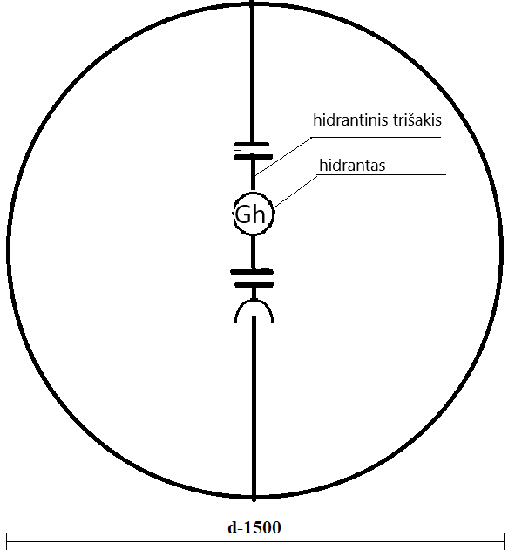
Vš-be nr
PROJEKTUOJAMA PADĖTIS
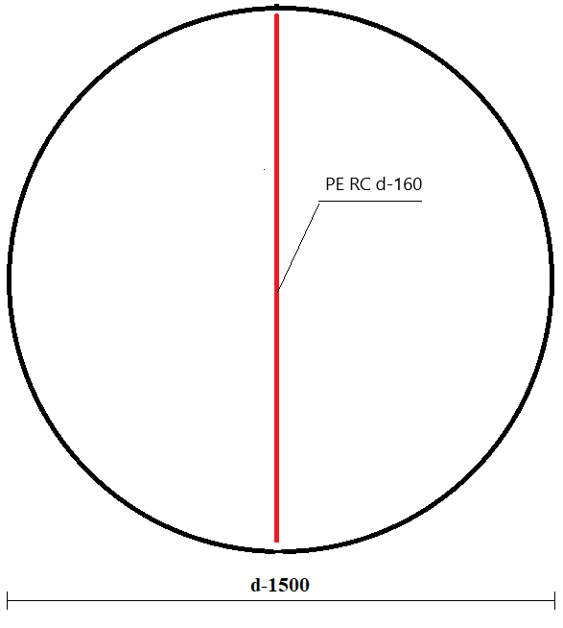
Objektas:
Vandentiekio skirstomieji tinklai Ramygalos g. Nuo VŠ-176 iki VŠ-181, d-160mm (PERC) Panevėžio m. Statinio rekonstravimas.
Ruošė | VTT vyresn. meistras |  |  | Brėžinys  ESAMA IR PROJEKTUOJAMA  VŠ-be nr DETALIZACIJA |  | Laida
 |  |  |  |  |  | 1
Stadija |  |  |  |  | Lapas | Lapų
TP |  |  |  |  | 24 | 25

Vš-181
ESAMA PADĖTIS
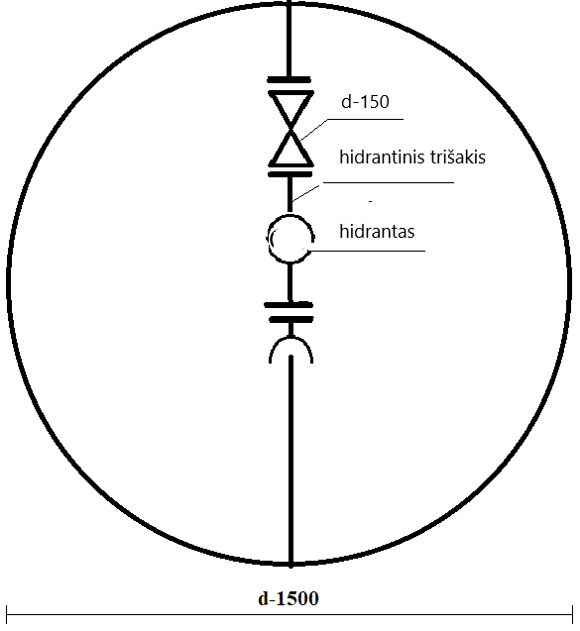
Vš-181
PROJEKTUOJAMA PADĖTIS
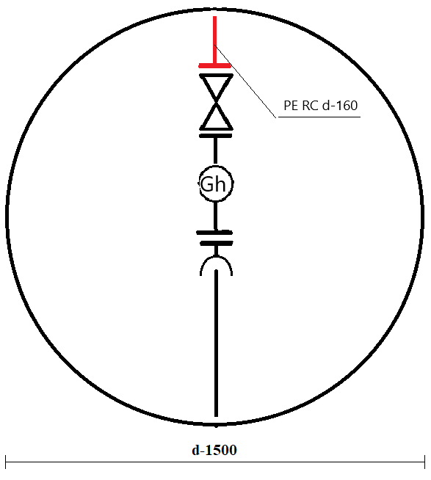
Objektas:
Vandentiekio skirstomieji tinklai Ramygalos g. Nuo VŠ-176 iki VŠ-181, d-160mm (PERC) Panevėžio m. Statinio rekonstravimas.
Ruošė | VTT vyresn. meistras |  |  | Brėžinys  ESAMA IR PROJEKTUOJAMA  VŠ-181 DETALIZACIJA |  | Laida
 |  |  |  |  |  | 1
Stadija |  |  |  |  | Lapas | Lapų
TP |  |  |  |  | 25 | 25

